**\*\*\*\*\*\*\*\*\*\*\*\*\*\*\*\*Introdution to browser events\*\*\*\*\*\*\*\*\*\*\*\*\*\*\***

* Ta sẽ dùng handle để phản ứng lại với các event, handle là các function sẽ chạy khi có event.
* Có các cách tạo handle như sau :

+ HTML-attribute : gắn vào attribute name : on<event> like onclick





+ DOM property : Ta có thể dùng bằng cách gán trong DOM property : on<event>

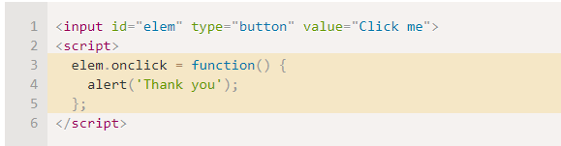

2 cách trên là giống nhau, với attribute thì browser sẽ đọc nó và tạo function và viết nó vào property

NOTE : do chỉ có 1 property nên ta sẽ chỉ có thể gán 1 event handle.



**Giá trị this bên rong handle là chỉ đến element chứa handle đó.**



**NOTE : khi tạo bằng attribute, đọc và tạo hàm có thân hàm là nội dung của attribute. Suy luận về this và before the dot.**



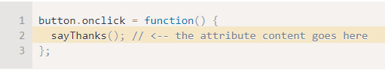

+ addEventListener : Có thể thêm nhiều handle tron cùn 1 event



Với remove :



NOTE : khi remove ta cần xác định đúng hàm để remove, ta cần tạo hàm bên ngoài và truyền vào như là 1 tham số.

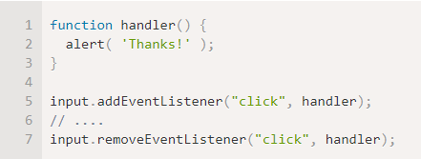

Ta có thể ạo nhiều handle như sau :

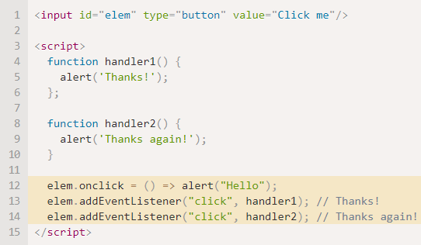

NOTE : sẽ có 1 số event sẽ chỉ hoạt động với addEventListener

*** **EVENT OBJECT**

* Khi 1 event xảy ra, browser sẽ tạo ra 1 object event. Chứa các thông tin chi tiết và truyền vào như tham số cho handle

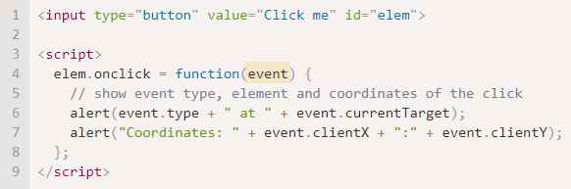

* 1 số loại properties của event object

+ event.type : loại event

+ event.currentTarget : element chứa event, bằng với this

+ event.clientX / event.clientY : Tọa độ window tương đối của chuột



*** **Object handles : handleEvent**

* Ta không chỉ có thể gán 1 function mà còn có thể gán object như là 1 event handle sử dụng addEventListener. Khi event xảy ra, handleEvent method sẽ đc gọi